Проект «Калькулятор».
Option Explicit
Private Sub Command1_Click() 'процедура нажатия кнопки Command1
Text3.Text = Val(Text1.Text) + Val(Text2.Text) 'операция сложения
Label2.Caption = "Плюс" 'указаваем в метке математическую операцию
End Sub
Private Sub Command10_Click()
Text3.Text = Exp((Text1.Text))
Text2.Text = ""
Label2.Caption = "Экспонента"
End Sub
Private Sub Command11_Click()
Text3.Text = Val(Text1.Text) ^ Val(Text2.Text) 'операция умножения
Label2.Caption = "Степень"
End Sub
Private Sub Command2_Click() 'процедура нажатия кнопки Command2
Text3.Text = Val(Text1.Text) * Val(Text2.Text) 'операция умножения
Label2.Caption = "Умножить"
End Sub
Private Sub Command3_Click() 'процедура нажатия кнопки Command3
Text3.Text = Val(Text1.Text) - Val(Text2.Text) 'операция вычитания
Label2.Caption = "Вычесть"
End Sub
Private Sub Command4_Click() 'процедура нажатия кнопки Command4
Text3.Text = Val(Text1.Text) / Val(Text2.Text) 'операция деления
Label2.Caption = "Разделить"
End Sub
Private Sub Command5_Click() 'процедура нажатия кнопки Command5
Text1.Text = "" 'присвоим текстбоксам значение пустой строки
Text2.Text = "" 'для очистки всех текстбоксов
Text3.Text = ""
Label2.Caption = "Действие"
End Sub
Private Sub Command6_Click() 'процедура нажатия кнопки Command6
Text3.Text = Sqr((Text1.Text)) 'функция вычисления корня
Text2.Text = "" 'очистка Text2, так как он не нужен при этой операции
Label2.Caption = "Кв. корень"
End Sub
Private Sub Command7_Click() 'процедура нажатия кнопки Command7
Text3.Text = Sin(Val(Text1.Text) * 3.1416 / 180) 'функция вычисления синуса
Text2.Text = "" 'очистка Text2, так как он не нужен при этой операции
Label2.Caption = "Синус"
End Sub
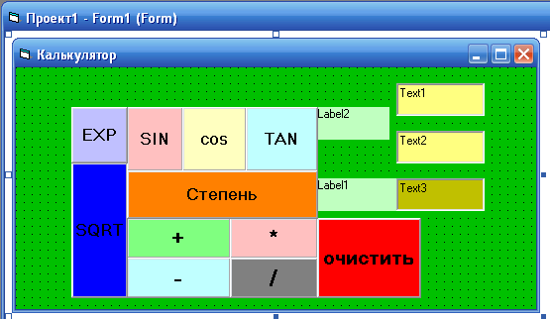
Private Sub Command8_Click()
Text3.Text = Cos(Val(Text1.Text) * 3.1416 / 180)
Text2.Text = ""
Label2.Caption = "Косинус"
End Sub
Private Sub Command9_Click()
Text3.Text = Tan(Val(Text1.Text) * 3.1416 / 180)
Text2.Text = ""
Label2.Caption = "Тангенс"
End Sub
Private Sub Form_Load() 'процедура загрузки формы
Form1.Caption = "Калькулятор" 'меняем заголовок формы
Text1.Text = "" 'присвоим текстбоксам значение пустой строки
Text2.Text = ""
Text3.Text = ""
Label2.Caption = "Действие" 'присвоим лейблам
Label1.Caption = "Результат:" 'нужные значения
End Sub=

